



软 件 学 院

《实用操作系统》实验报告

**题　　目 编译鸿蒙LiteOS-a内核与APP**

**姓　　名 陈澄**

**学　　号 32420212202930**

**班　　级 软工三班**

**实验时间 2023/9/26**

**2023 年 09 月 26 日**

# 实验目的

编译鸿蒙LiteOS-a内核与APP

# 实验步骤

1. 下载源码并编译

在Ubuntu中安装开发环境上一个实验已完成不再赘述

配置GIT与REPO

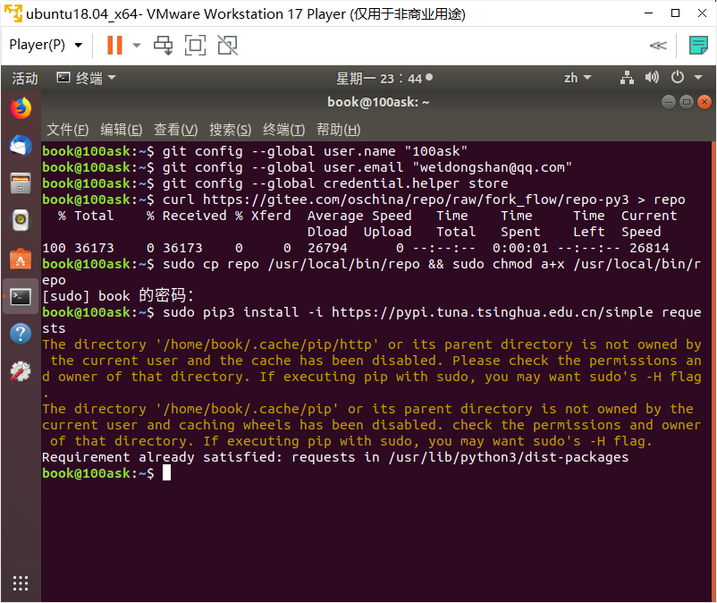

下载源码

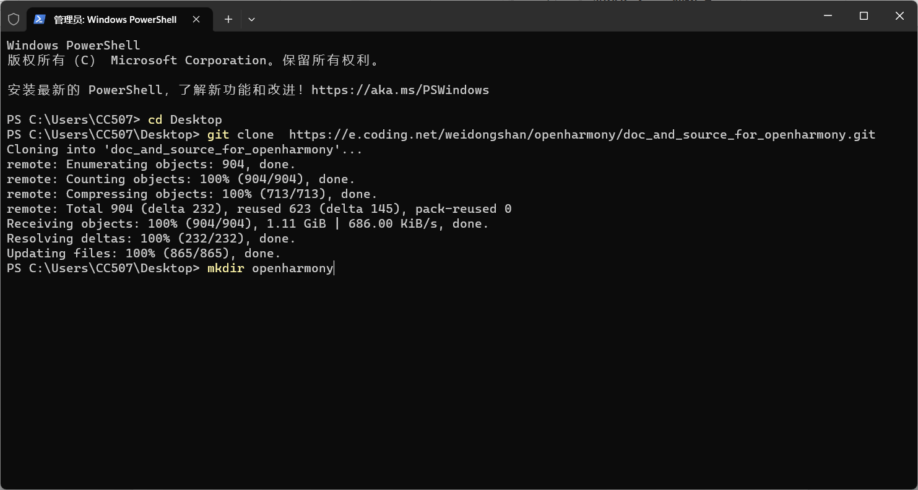

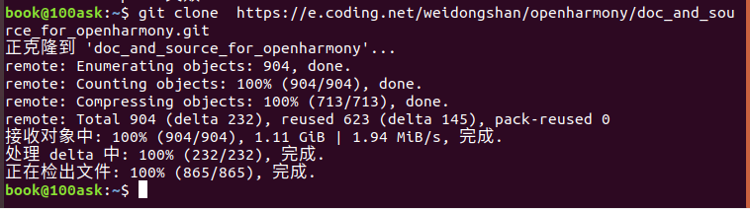

解压源码



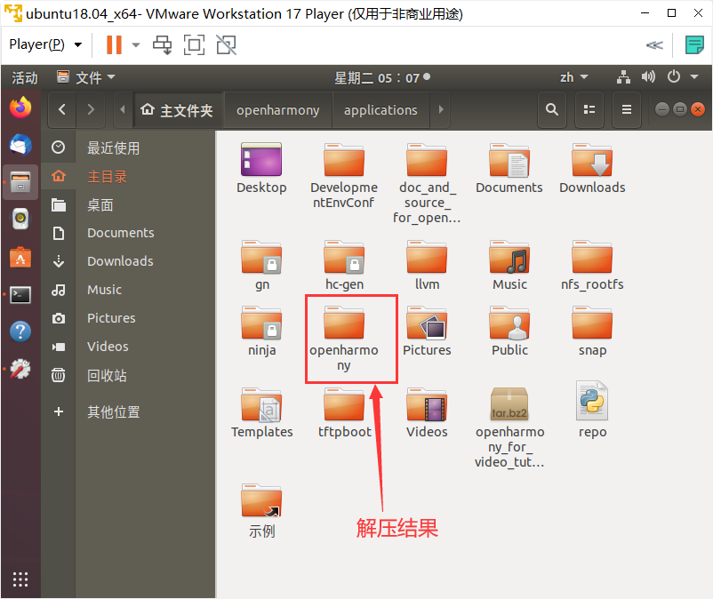

1. 给IMX6ULL编译Liteos-a（直接贴这个补丁）

找到之前下载的补丁文件doc_and_source_for_openharmony\IMX6ULL\source\01_文档配套的源码\patch\openharmony_100ask_v1.2.patch

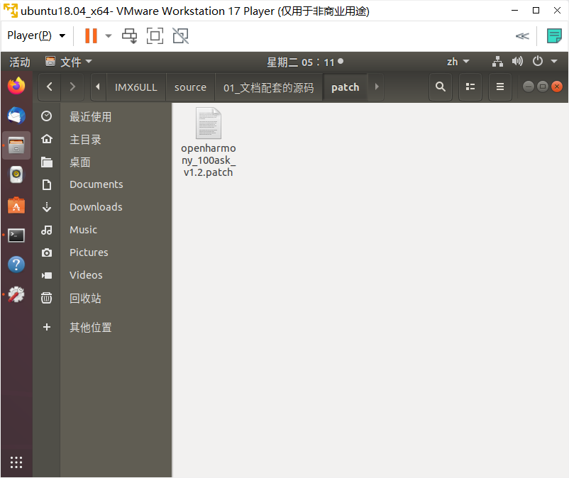

复制到主文件夹

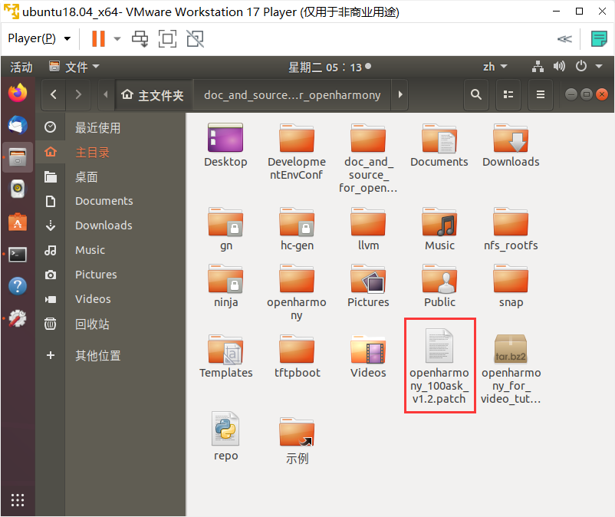

使用补丁文件修改代码

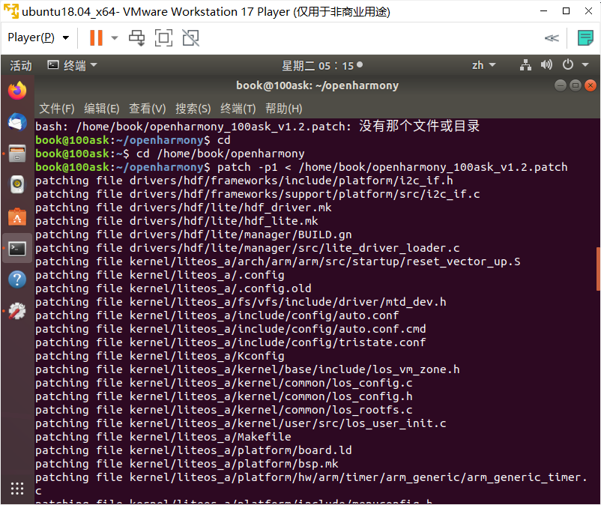

编译，分别执行：

cd /home/book/openharmony/kernel/liteos_a

cp tools/build/config/debug/imx6ull_clang.config .config

make clean

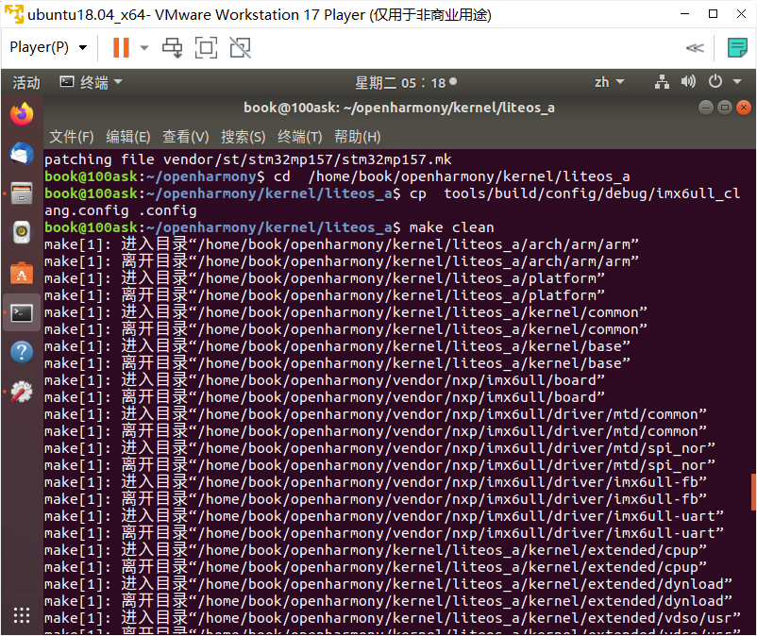

执行make -j 8

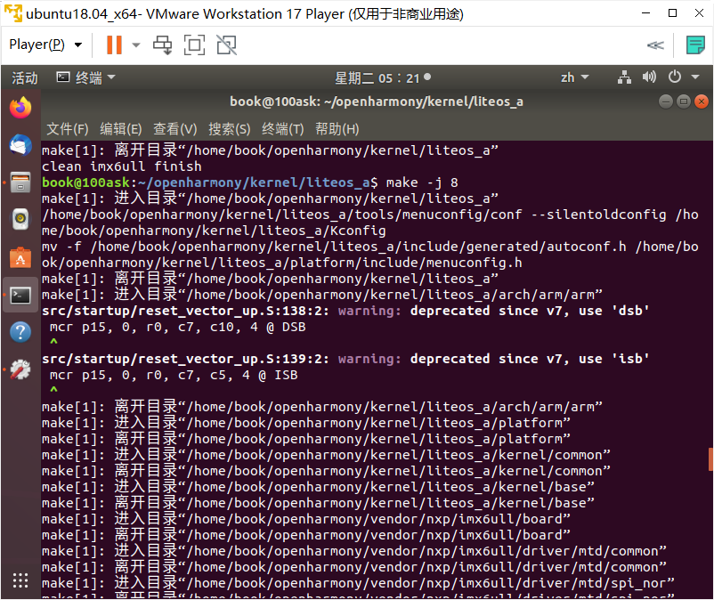

得到liteos.bin在/home/book/openharmony/kernel/liteos_a/out/imx6ull/下

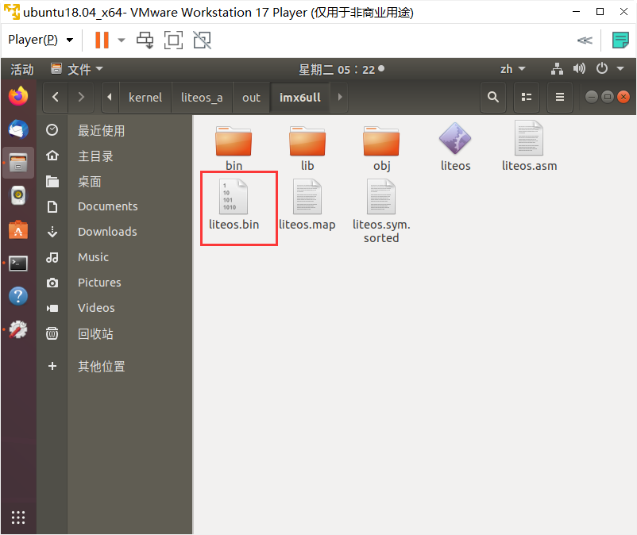

执行make rootfs

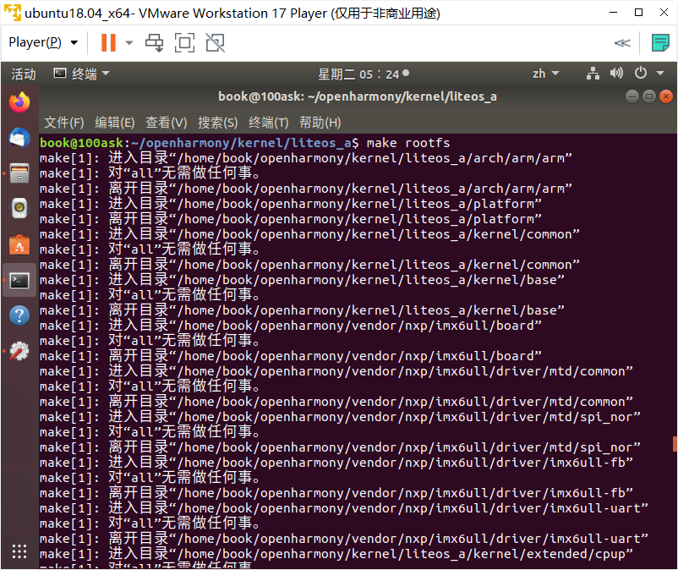

运行cp out/imx6ull/rootfs.img out/imx6ull/rootfs.jffs2



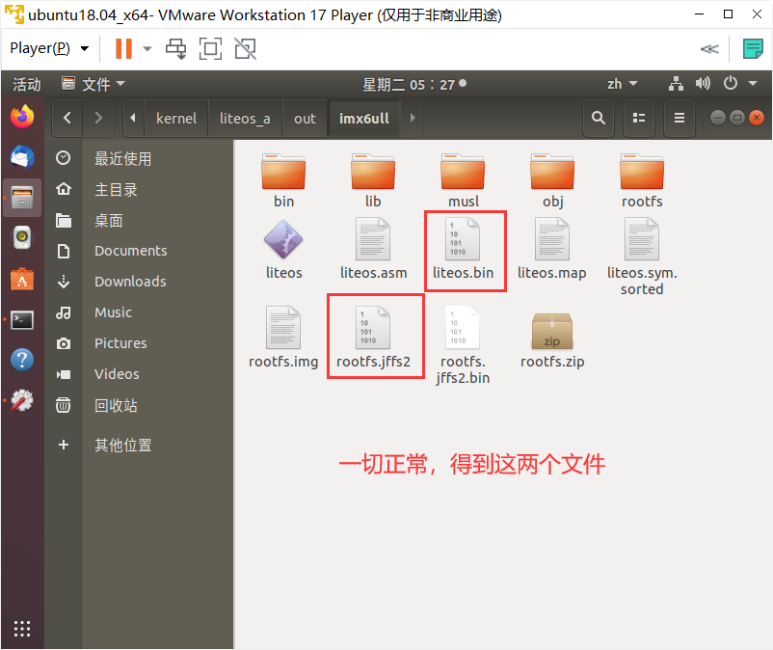

1. 编译第一个APP：hello

编译hello程序



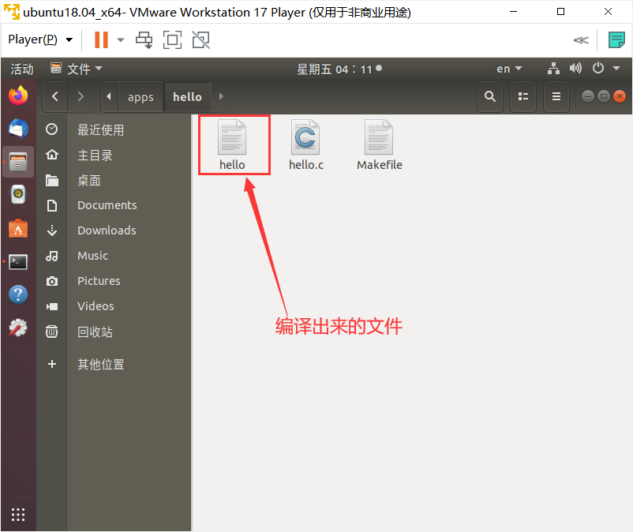

编译

把hello程序放入rootfs

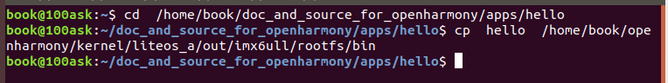

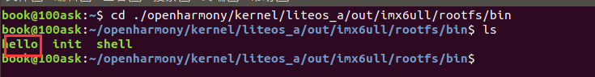

重新制作rootfs.jffs2

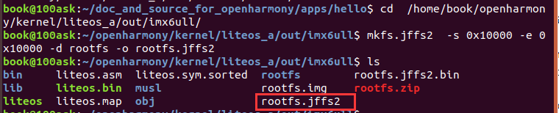

启动共享文件夹用于传输文件

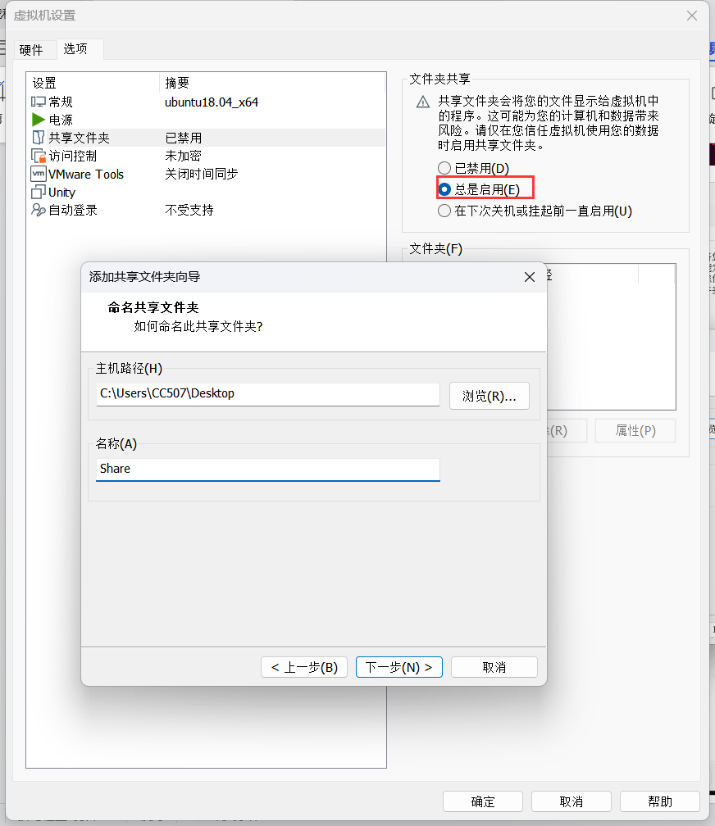

把得到的rootfs.jffs2复制到该位置

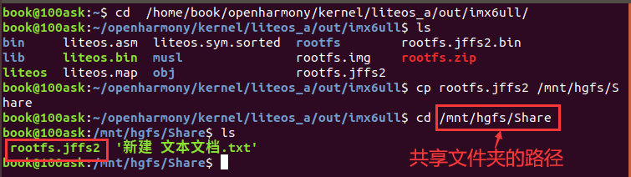

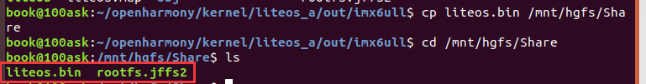

从主机的共享文件夹中复制rootfs.jff2文件和liteos.bin文件

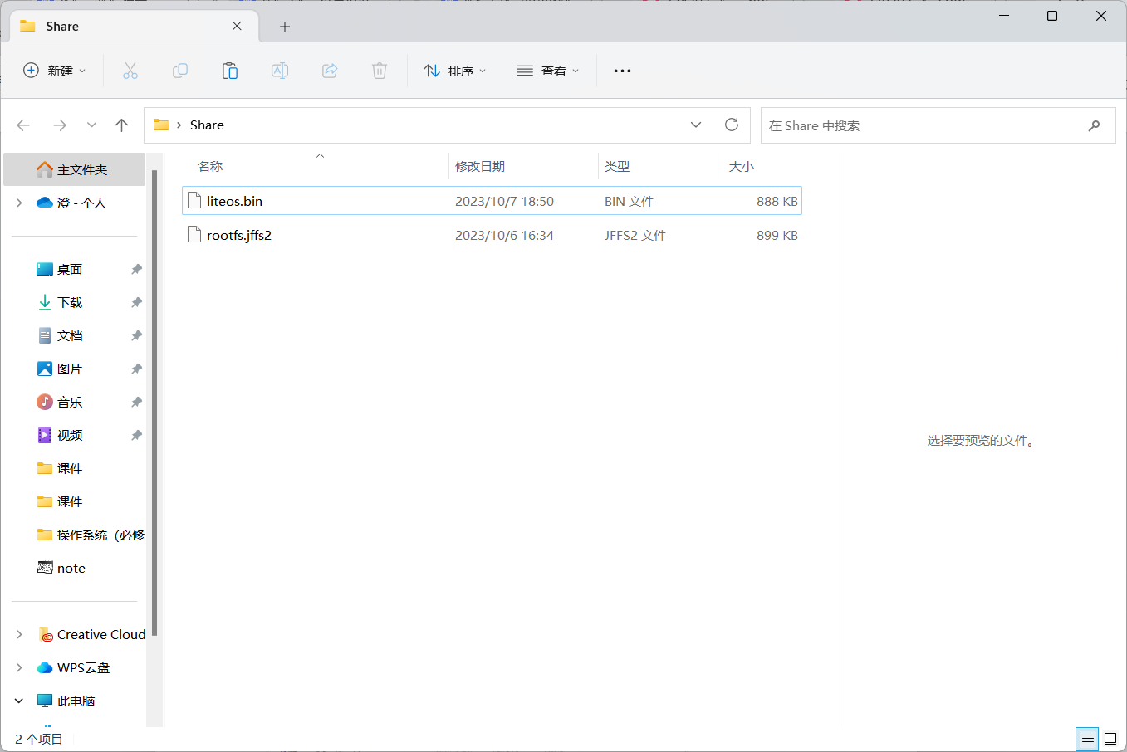

覆盖烧写工具的files文件夹里面的对应文件

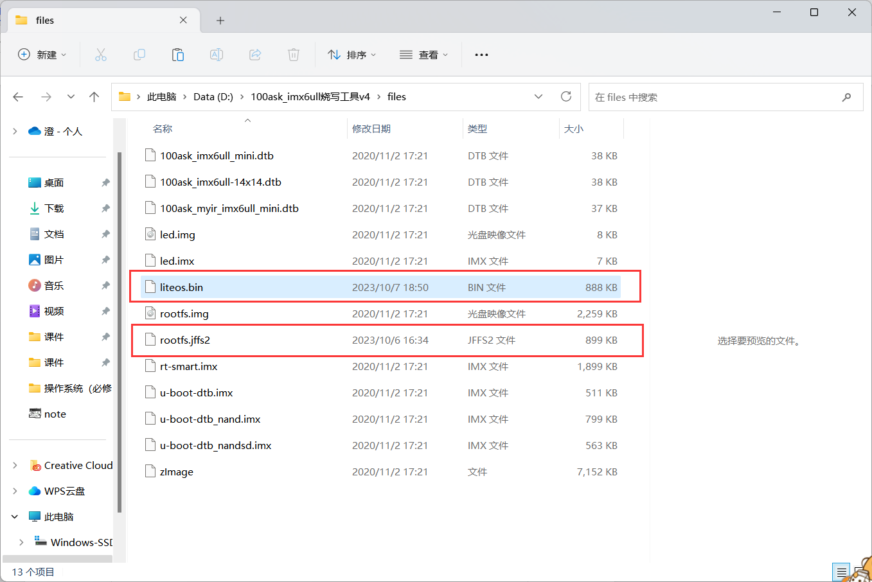

启动烧写工具并运行hello程序

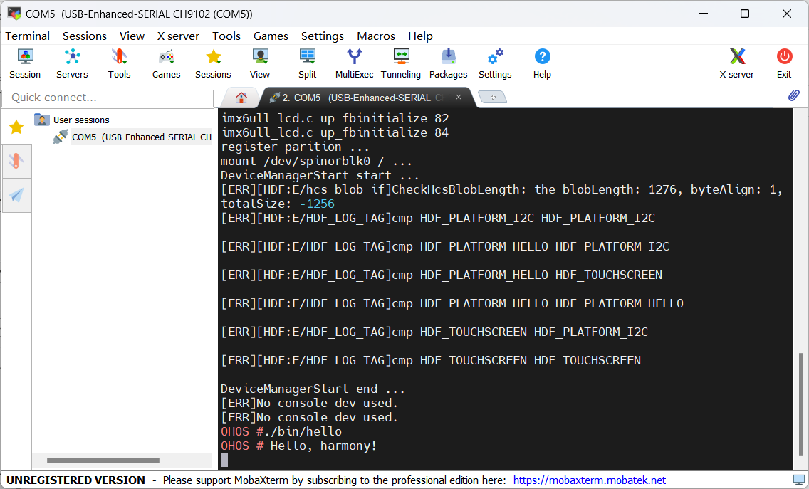

1. 编译其他APP

获取源码

实验一已经下载过不再赘述

编译程序

执行“python build.py ipcamera_hi3518ev300 -b debug”

编译出hi3518ev300的库文件

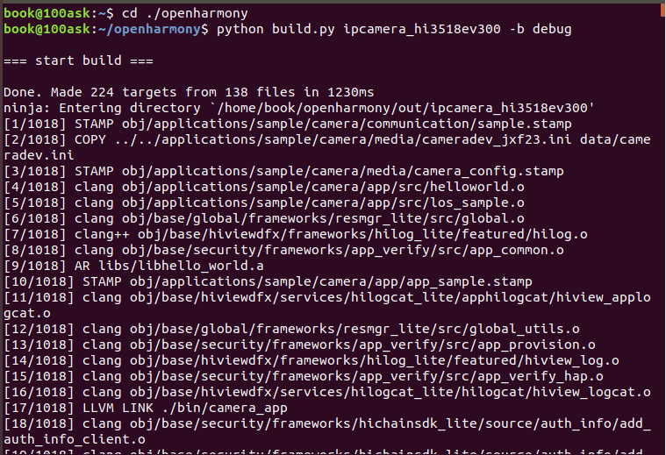

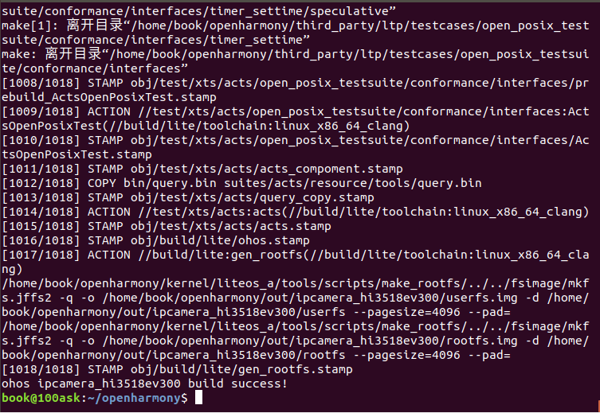

编译各个程序

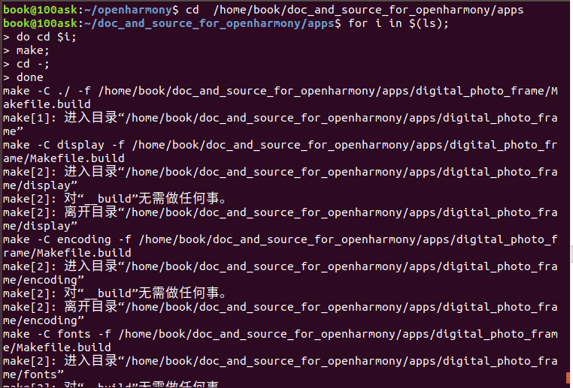

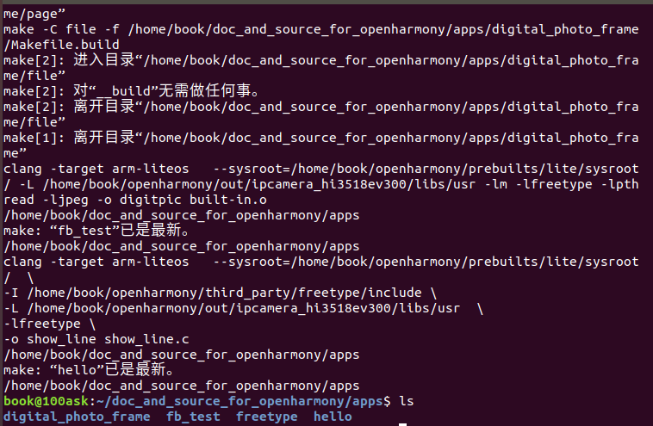

复制程序到rootfs

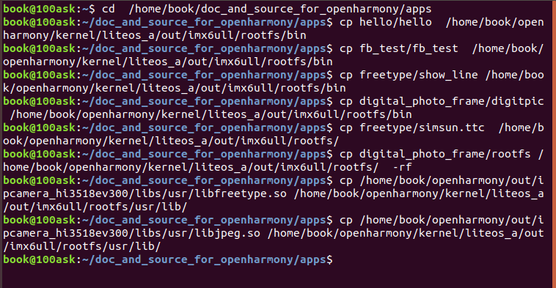

制作rootfs.jffs2，并复制到共享文件夹

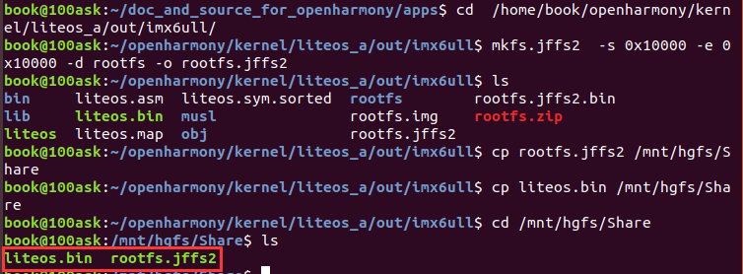

执行APP

./bin/fb_test /dev/fb0

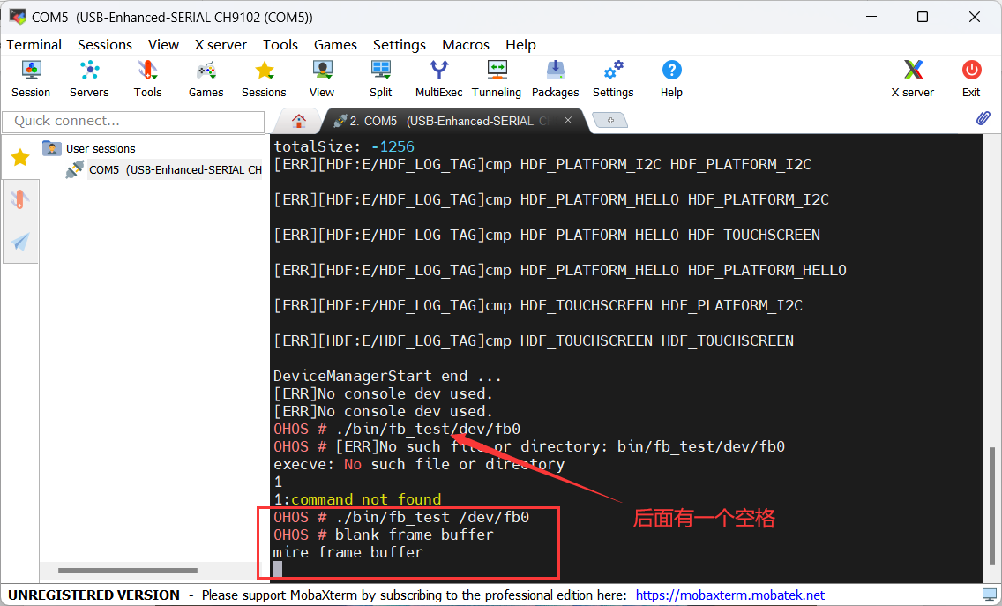

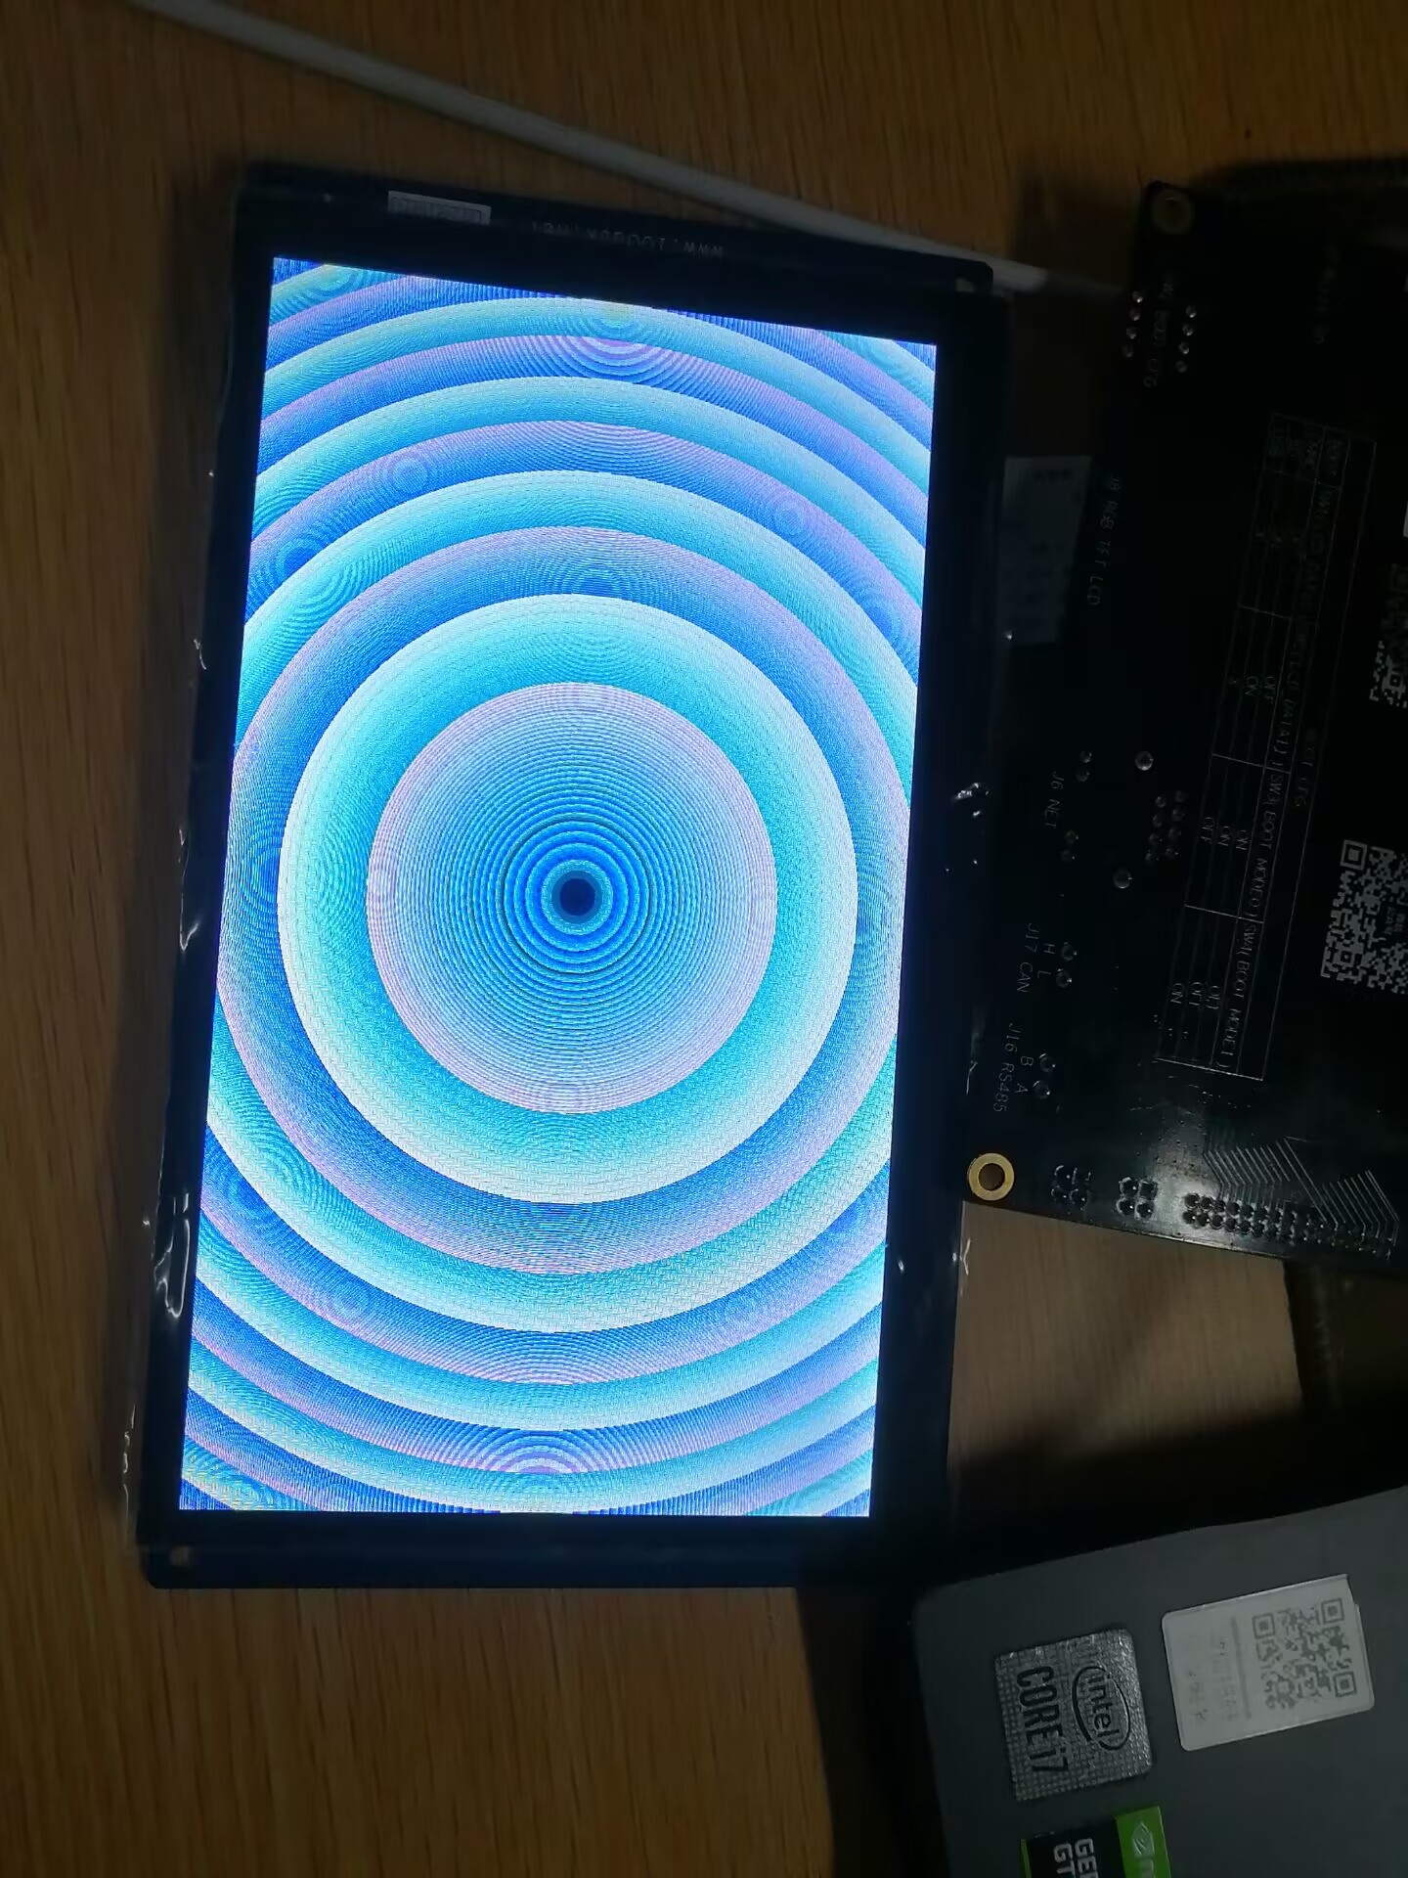

./bin/show_line /simsun.ttc 230 230 100

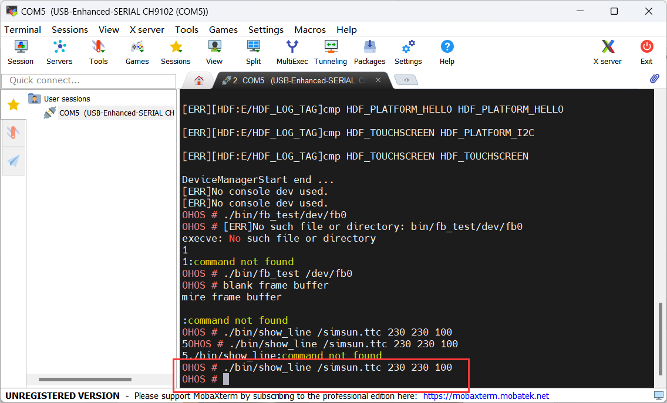

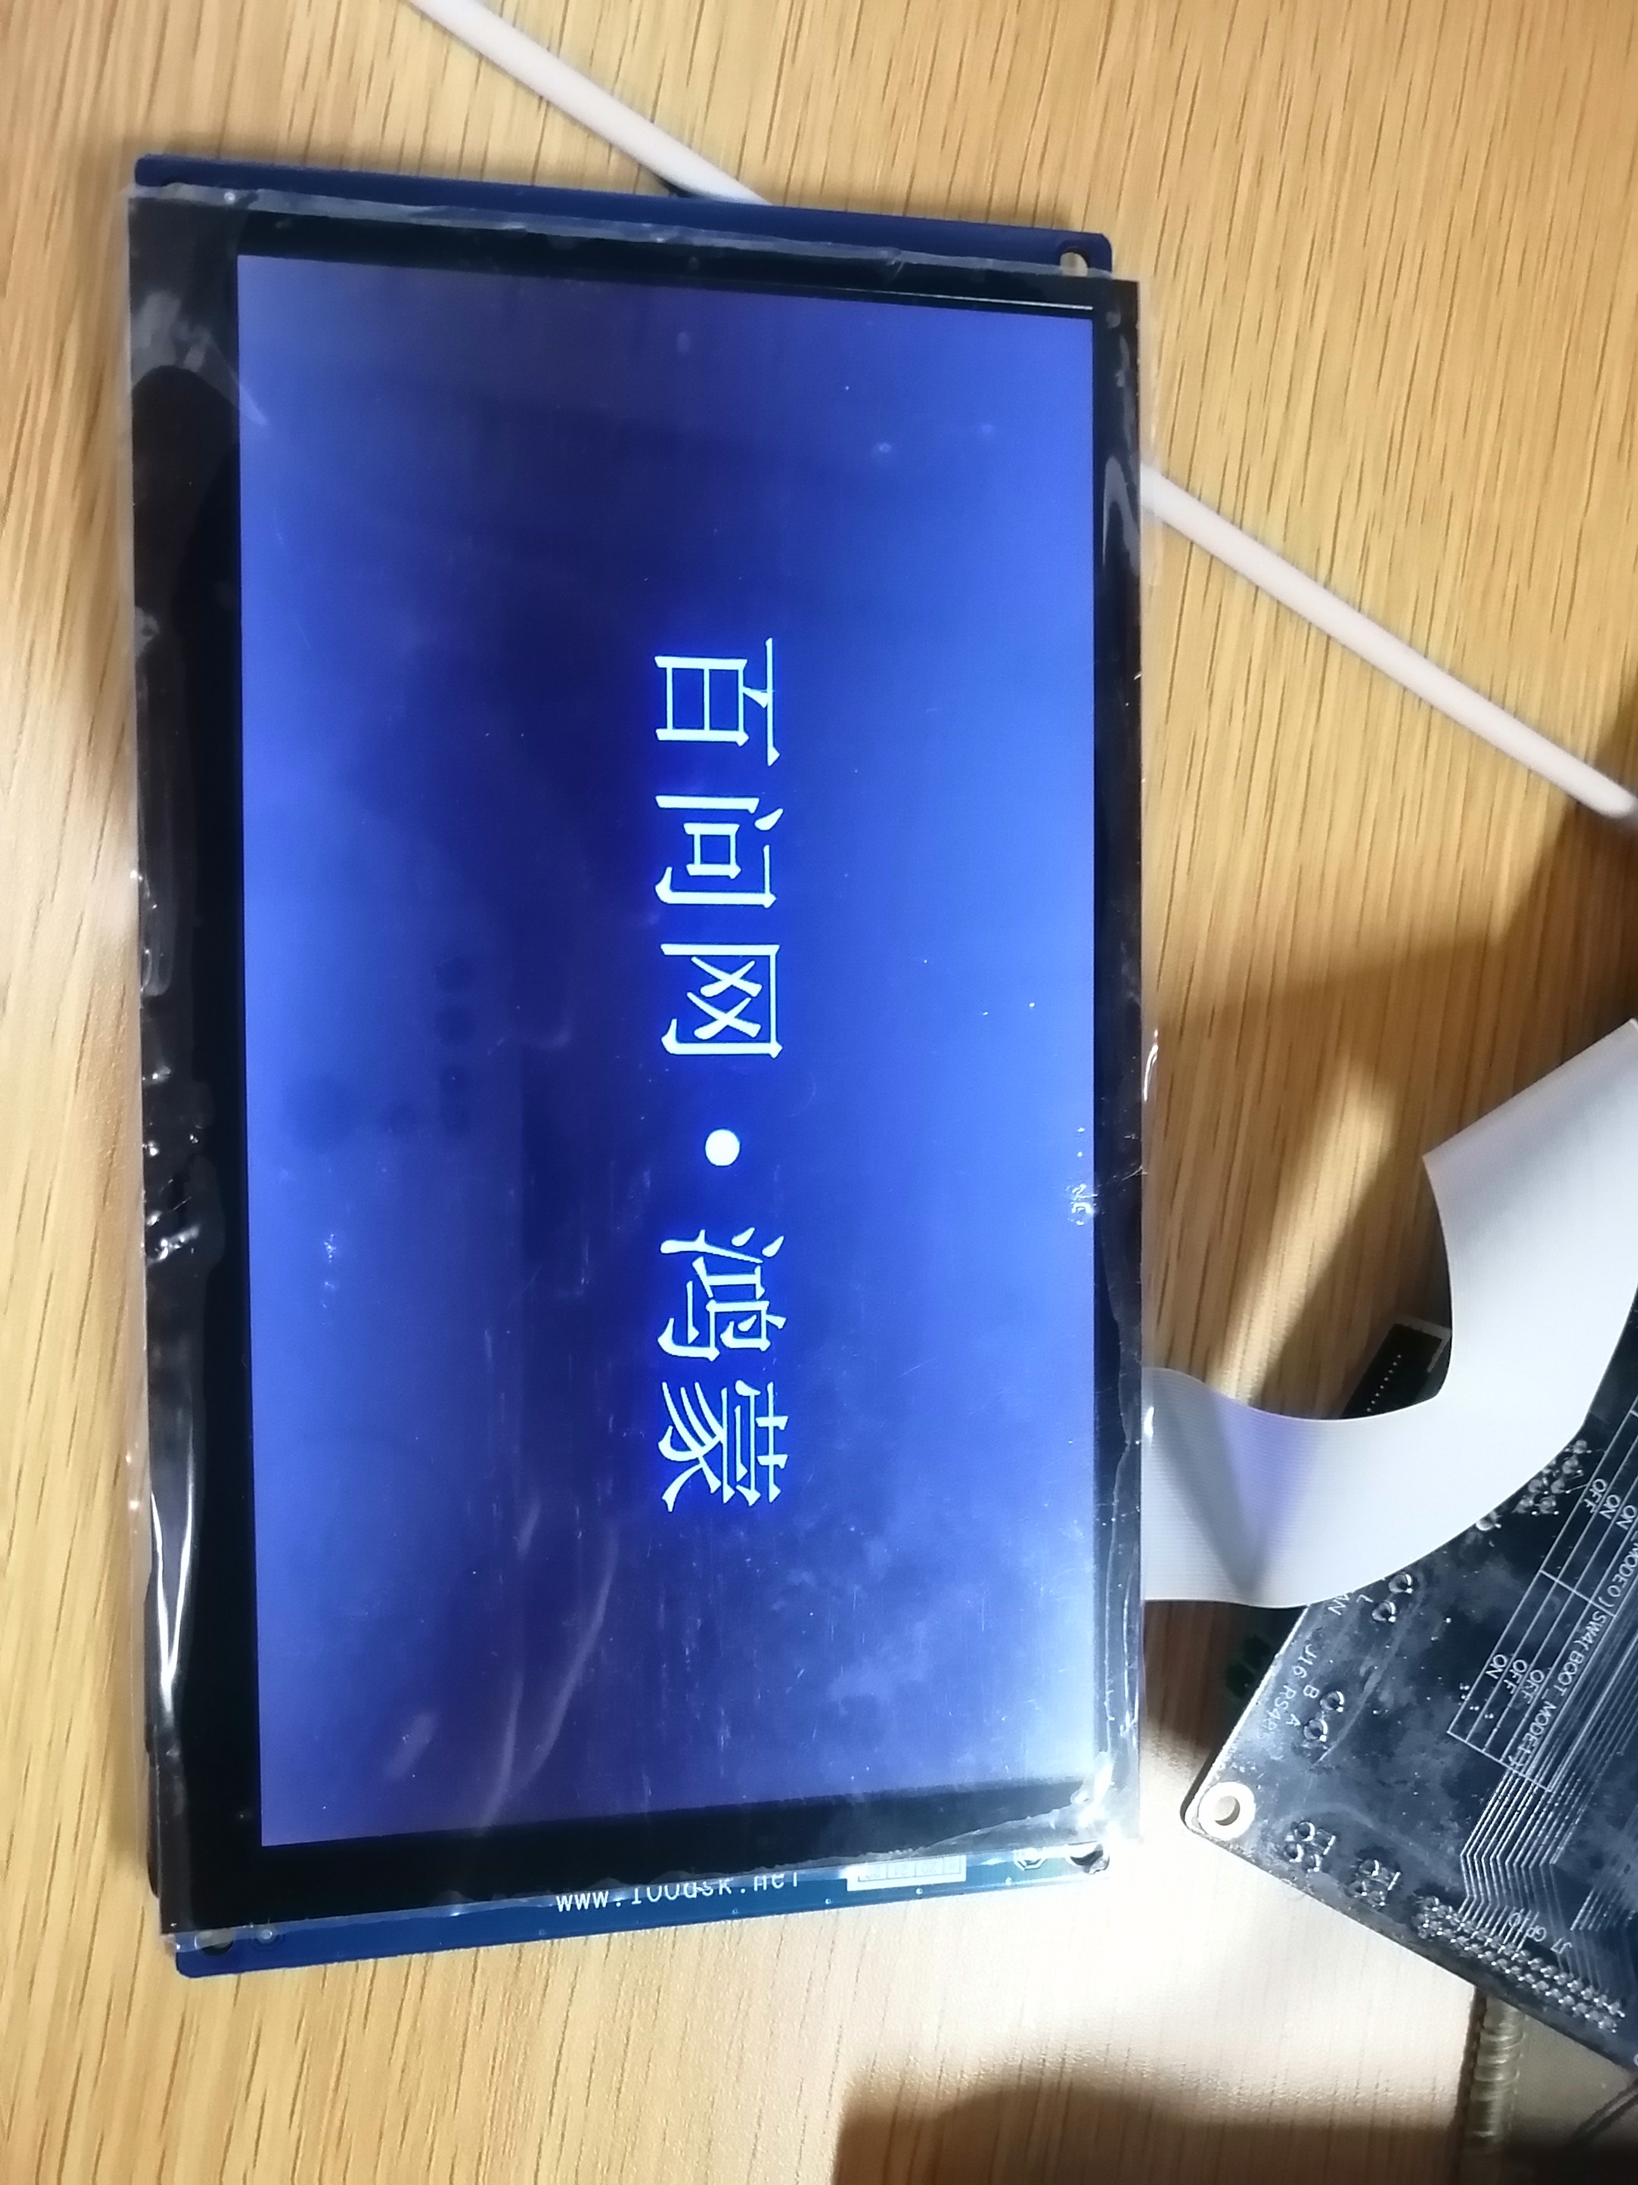

./bin/digitpic /simsun.ttc

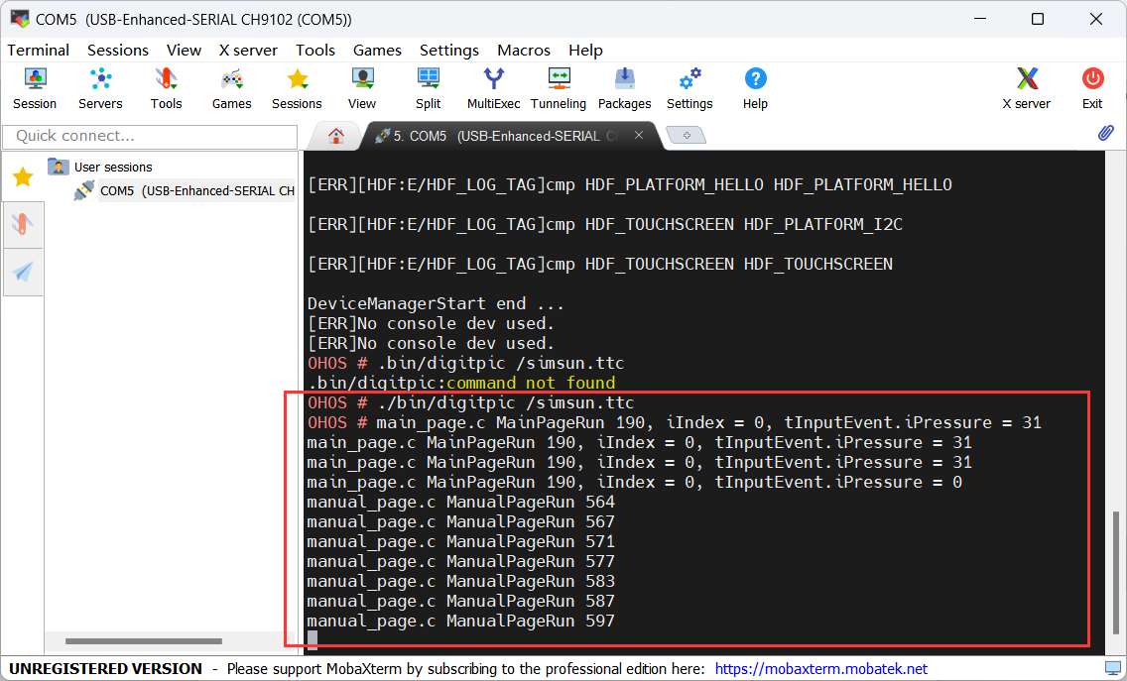

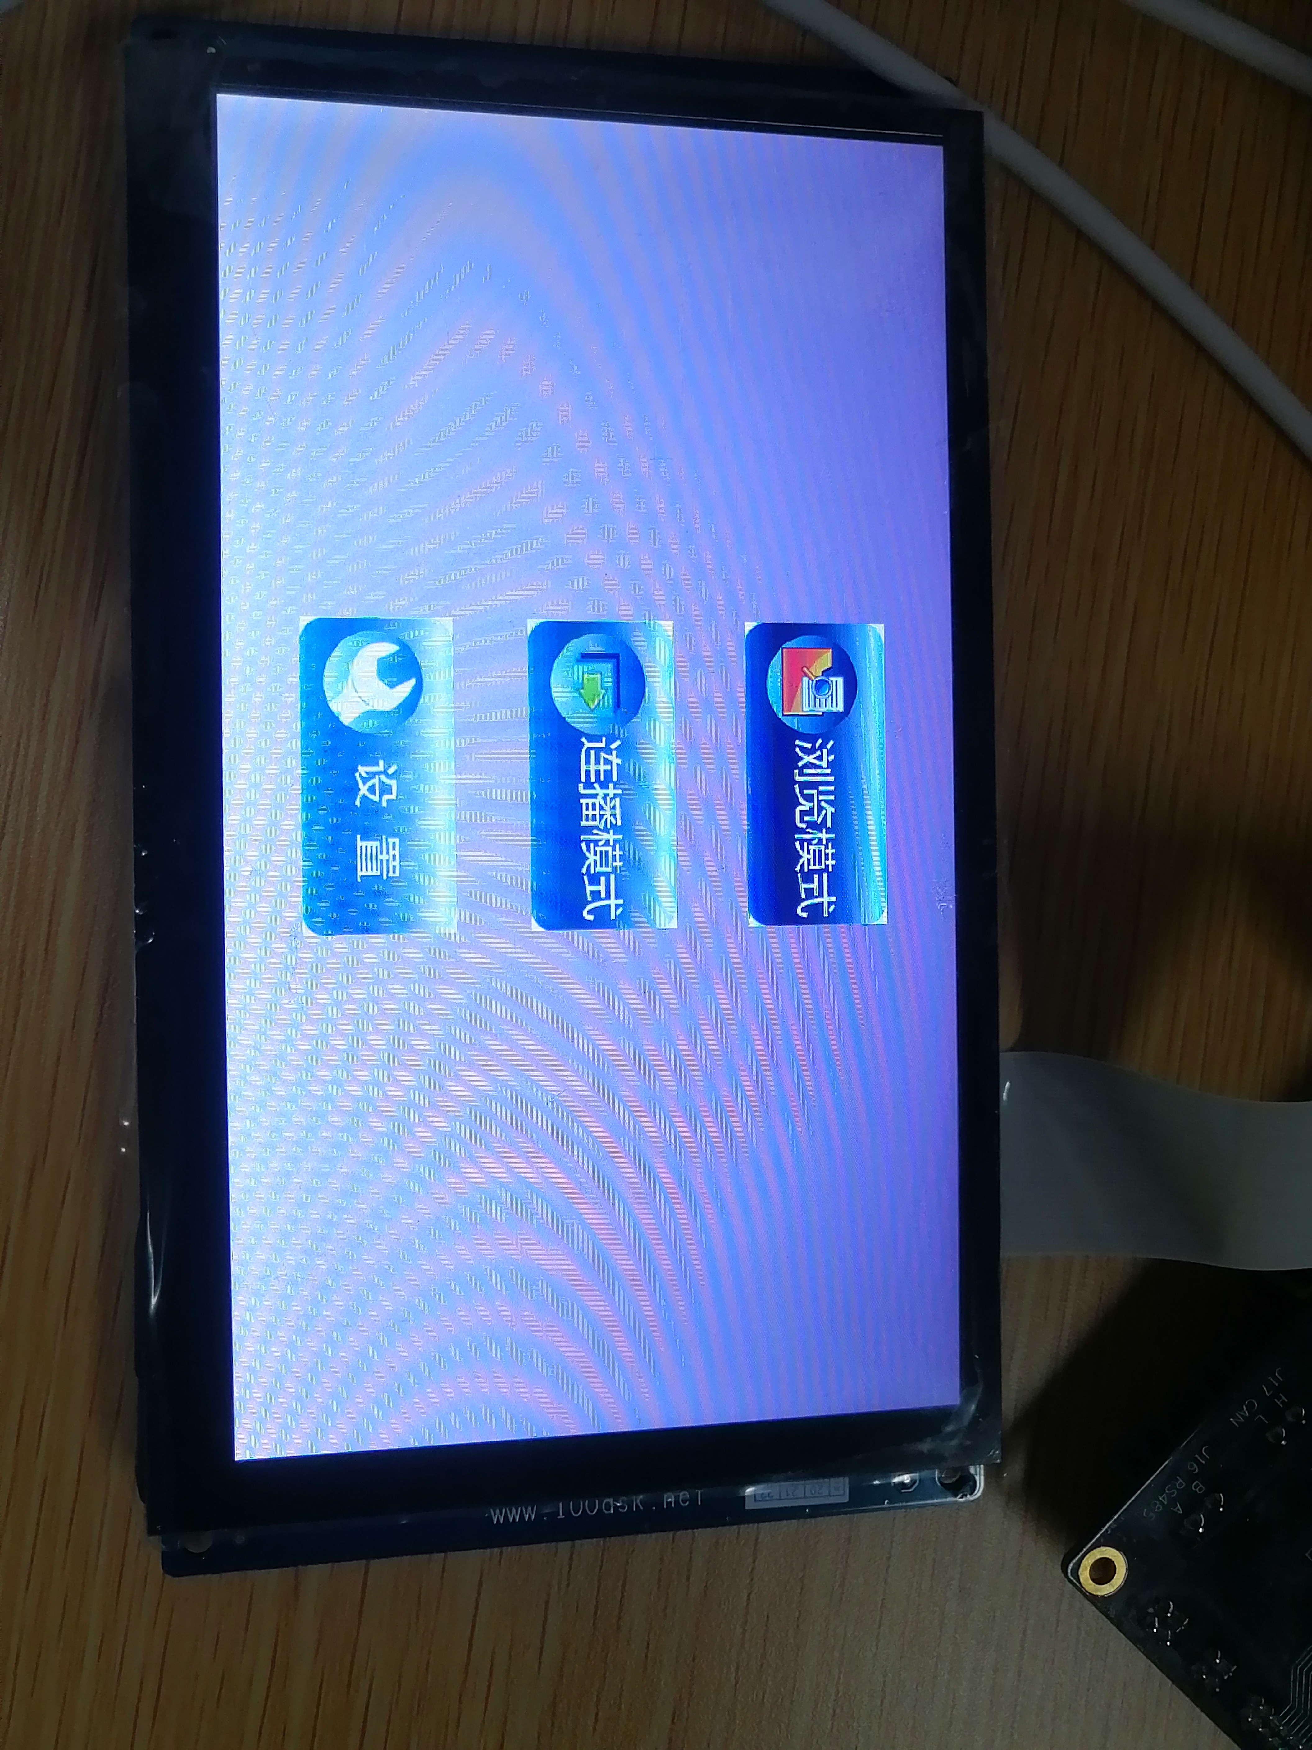

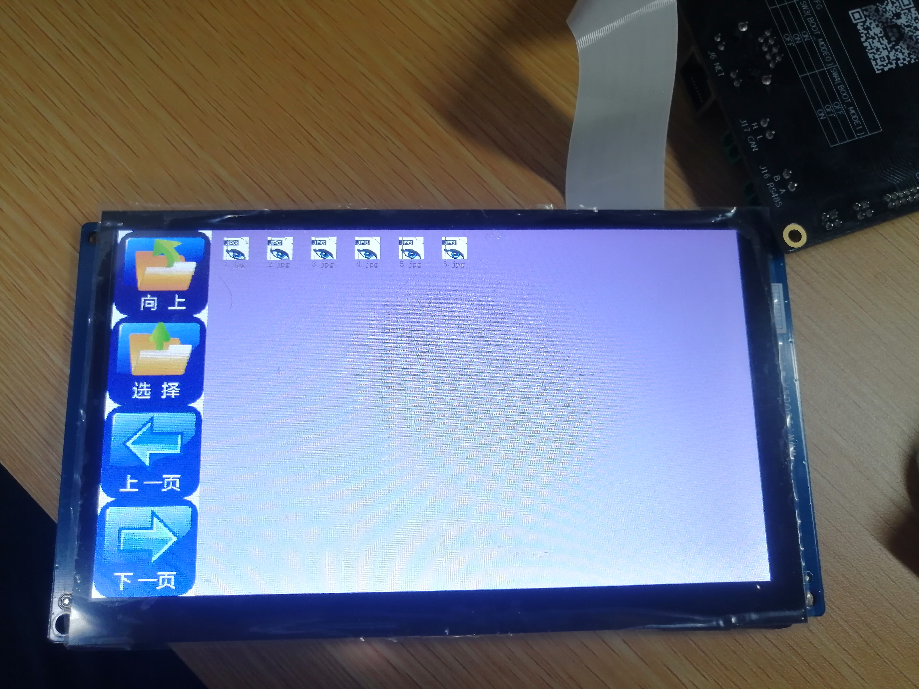

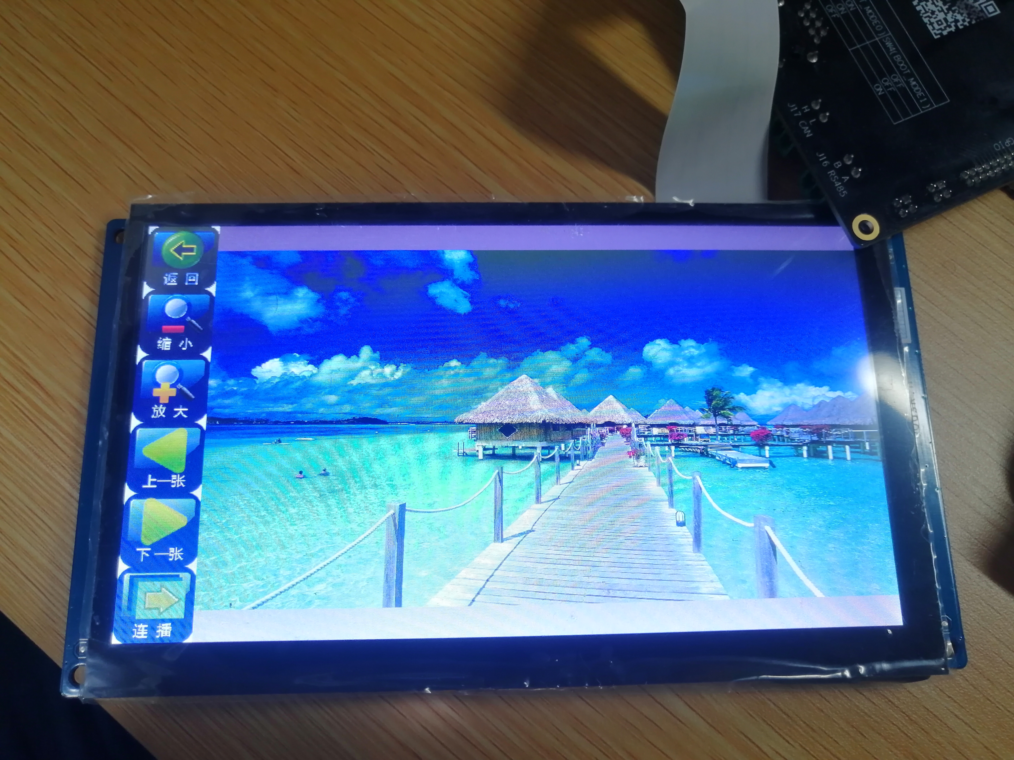

# 实验遇到的问题及其解决方法

1. 问题：tar xjf openharmony_for_video_tutorial.tar.bz2 -C /home/book/运行失败

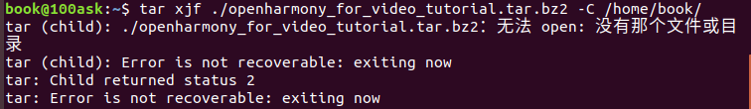

这是由于当前文件夹确实不存在openharmony_for_video_tutorial.tar.bz2

该文件实际上在这个路径下



解决方法：找到该路径下的文件复制到/home/book路径下重新运行

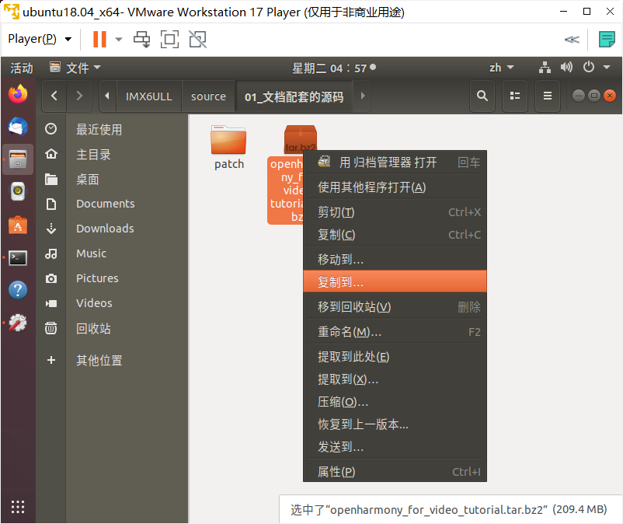

# 我的体会

通过本次实验，我学会了如何编译鸿蒙LiteOS-a内核与APP，对鸿蒙内核的架构有了更深刻的理解与掌握，也学会了鸿蒙系统编译以及运行APP的方式。